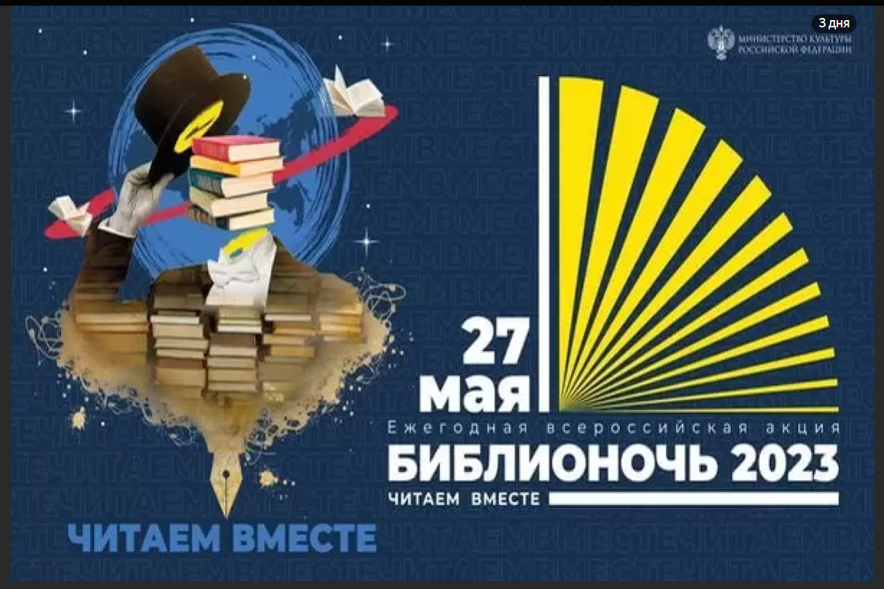
ЛИТЕРАТУРНЫЙ ВЕЧЕР «Я СОЧИНИЛ КОГДА- ТО ПЕСНЮ»
27.05.2023 года наша библиотека приняла участие во Всероссийской акции Библионочь 2023. Наиболее значимым мероприятием был литературный вечер, посвященный 100-летию Н. Доризо « Я сочинил когда-то песню». Директор библиотеки ознакомила присутствующих с биографией поэта, рассказала о его творческой деятельности. Прозвучали стихи поэта: «Накануне», «Стихи в уходящую книгу», «Может просто к дому тянет», «Прости, мама» и др. Работник ДК ст. Атаманской Кущ К.М. спела песни на стихи Н. Доризо «Дочери, дочери, взрослые дочери», «На тот большак», «Огней так много золотых и др. Участники мероприятия увидели видеоклипы из творческой деятельности поэта. Присутствующих ознакомили книгами о творчестве Н.Доризо.

